**Debreceni SZC Beregszászi Pál Technikum**

**Éttermi**

**Nyilvántartó program**

Konzulens: Készítette:

Boros Sándor Hadházi István

Szoftverfejlesztő

Debrecen

2023

Tartalomjegyzék

1 Bevezetés 3

2. Felhasználói dokumentáció 4

2.1 Ismertető 4

2.2 Rendszerkövetelmény 5

2.3 Program futtatása 5

2.4 A Program 6

2.4.1 A Bejelentkezés 6

2.4.2 Főmenü 7

2.4.3 Vevő adatok 8

3.Fejlesztői dokumentáció 8

4.Adatmodell 9

5.Összegzés 10

6.Ábrajegyzék 11

7.Irodalomjegyzék, Források 12

Debrecen

2023

# 1 Bevezetés

A záróvizsgám beadandójára egy Windows Form Applikációt készítettem, amely a C# programozási nyelvben valósítottam meg. Az applikáció célja egy étteremlánc adatainak nyilvántartása. A választásom azért esett erre a projektre mivel hasonló programok, Windows Formok készítését relatívan könnyűnek találtam.

# 2. Felhasználói dokumentáció

## 2.1 Ismertető

A program egy adatbázis alapján működik. A felhasználónak meg kell adnia a felhasználónevét és jelszavát a bejelentkezéshez. A program elsősorban vezető szerepben lévő embereknek készült. Egy több formal rendelkező programról van szó, amely bizonyos menüpontokra való kattintással új ablakot nyit meg, hogy a felhasználó pontosan tisztában legyen mi is van előtte.

A programban bejelentkezést követően megtekinthetjük a vevőket, a futárokat, az étlapot és a rendeléseket külön tartott menü pontokat. A gombokra való kattintással felugrik egy ablak, amely a kiválasztott menü pont adatait jeleníti meg. Az információ csoportokat tudjuk módosítani, új adatot hozzáadni és a kiválasztott adatot törölni is azt az adatbázisból.

## 2.2 Rendszerkövetelmény

A program asztali számítógépen, illetve notebookon futtatható. A részletes rendszerkövetelmények megtalálhatók a Microsoft honlapján. A program futtatásához a következőek a minimum követelmények:

* Operációs rendszer: Windows 2000 vagy újabb
* Processzor: x86 vagy x64
* Memória: 512MB (minimum), 1GB (ajánlott)
* Tárhely: 4GB szabad hely
* Hozzáférés az adatbázishoz
* Microsoft Visual Studio 2008/2010/2012/2013/2015/2017/2019/2022
* . NET Framework 2.0/3.5/4.0/4.5/4.5.1/4.6

## 2.3 Program futtatása

Nyissa meg a „Zarodolgozat” mappát és indítsa el a benne található „Nyilvatarto_program” file-t.

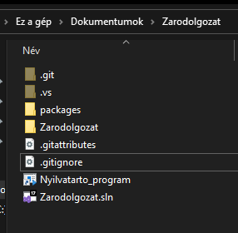

## 2.4 A Program

## 2.4.1 A Bejelentkezés

A program elindítása után a bejelentkezés panelt lehet látni. A panelen három lehetőség adott, be lehet jelentkezni egy meglévő fiókodba, a **„Törlés”** gomb törli a bevitt felhasználó nevet és jelszót, a **„Kilépés”** gomb a nevéből adódóan kilép a programból.

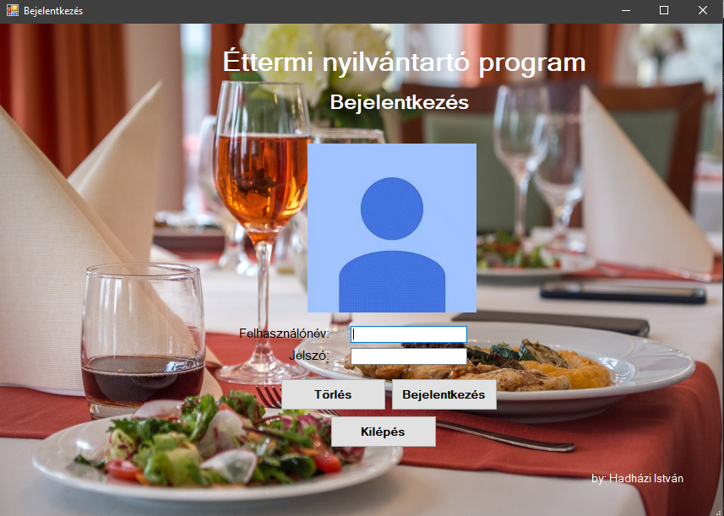

*1.ábra – Bejelentkezési panel*

### 2.4.2 Főmenü

Bejelentkezés után a főmenüt látjuk. Itt a program öt fő opciói ajánl fel. Itt az első a **„Vevő adatok megtekintése”** gomb, amellyel a vevők adatit kérdezzük le. Következő gomb a **„Futár adatok megtekintése”** ahol a futárok adatit kérdezzük le A következő gomb az **„Étlap megtekintése”** ahol az étlapot tekinthetjük meg. A negyedik gomb a **„Rendelési adatok megtekintése”** a rendelésekadatit kérdezzük le. Az utolsó **„Kilépés”** gomb, amivel kilephetünk a programból.

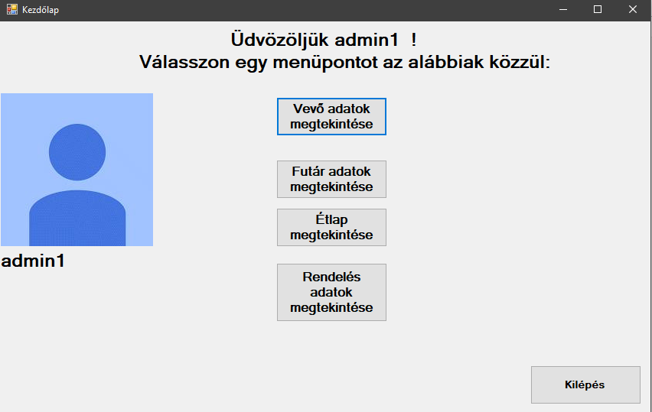

*2.ábra – Főmenü panel*

### 2.4.3 Vevő Form

Ebben a formban a vevők adatait olvashatjuk ki. Jobb oldalon egy listában látjuk a vevők neveit. Bal egérgomb egy névre és a hozzárendelt adatok megjelennek a megszabott helyükön, itt az **„Id”, „Név”** és **„Cím”** fog frissülni amennyiben más névre kattintunk.

Lehetőségünk van három igénybe venni. A **„Clean”** gombeltávolítja a mezőkben található adatokat. A **„Módosít”** gombbal felülírhatjuk a kiválasztott vevő nevét és vagy címét. A **„Rögzítés”** gombbal új vevőt vehetünk fel amennyiben minden szükséges adatot megadtunk.

Alul található még kettő gomb. Először a **„Végleges Törlés”**, amellyel kitörölhetünk egy vevőt az adatbázisból, figyelmeztetés nincs a törlésről. Végül a **„Vissza”** gomb, amely a nevéből adódóan visszadob a főoldalra.

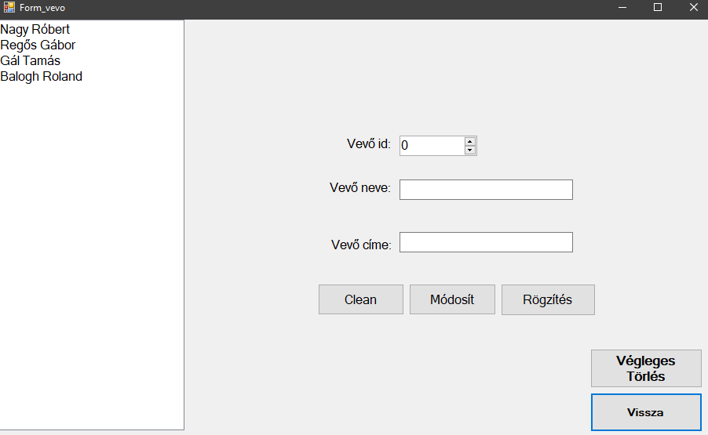*3.ábra – Vevő panel*

# 3.Fejlesztői dokumentáció

WIP

# 4.Adatmodell

WIP

# 5.Összegzés

WIP

# 6.Ábrajegyzék

WIP

# 7.Irodalomjegyzék, Források

WIP